**研 究 进 展**

汇报内容：实验进展

汇报人：宋琪

工作时间:2023.11.13-2023.11.19 （第11周）

提交时间：2023.11.20

一周总结：简要归纳总结本周核心研究进展

**研究/实验目的/文献阅读目的**

Trim、assemble宏转路组数据。

1. **研究内容**

完成宏转录组数据的处理。

1. **实验结果及结果解读（即，实验所得图表及对图表的解读分析）**

目前宏病毒组、宏转录组数据组装处理完成

进度更新到【腾讯文档】黄河数据汇总

<https://docs.qq.com/sheet/DUnNRRkRZZ3puc01B?tab=yj6u99>

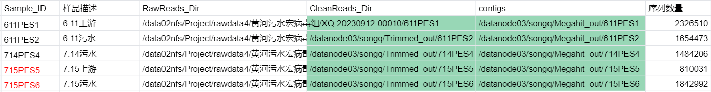

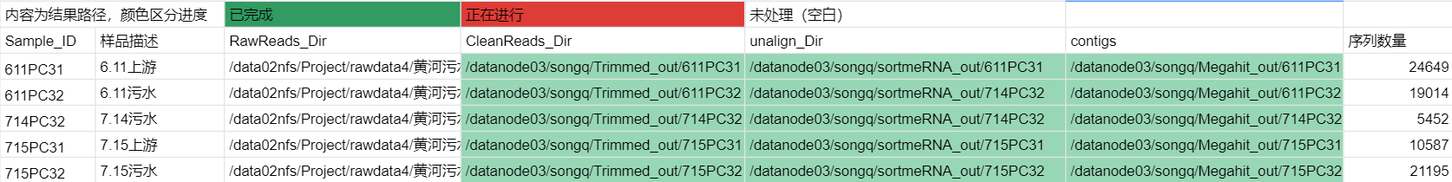

代码更新到

[zhu_song_yellow_river_virome/Trim -> Mrgahit_国创.md at main · liupfskygre/zhu_song_yellow_river_virome (github.com)](https://github.com/liupfskygre/zhu_song_yellow_river_virome/blob/main/Trim%20-%3E%20Mrgahit_%E5%9B%BD%E5%88%9B.md)

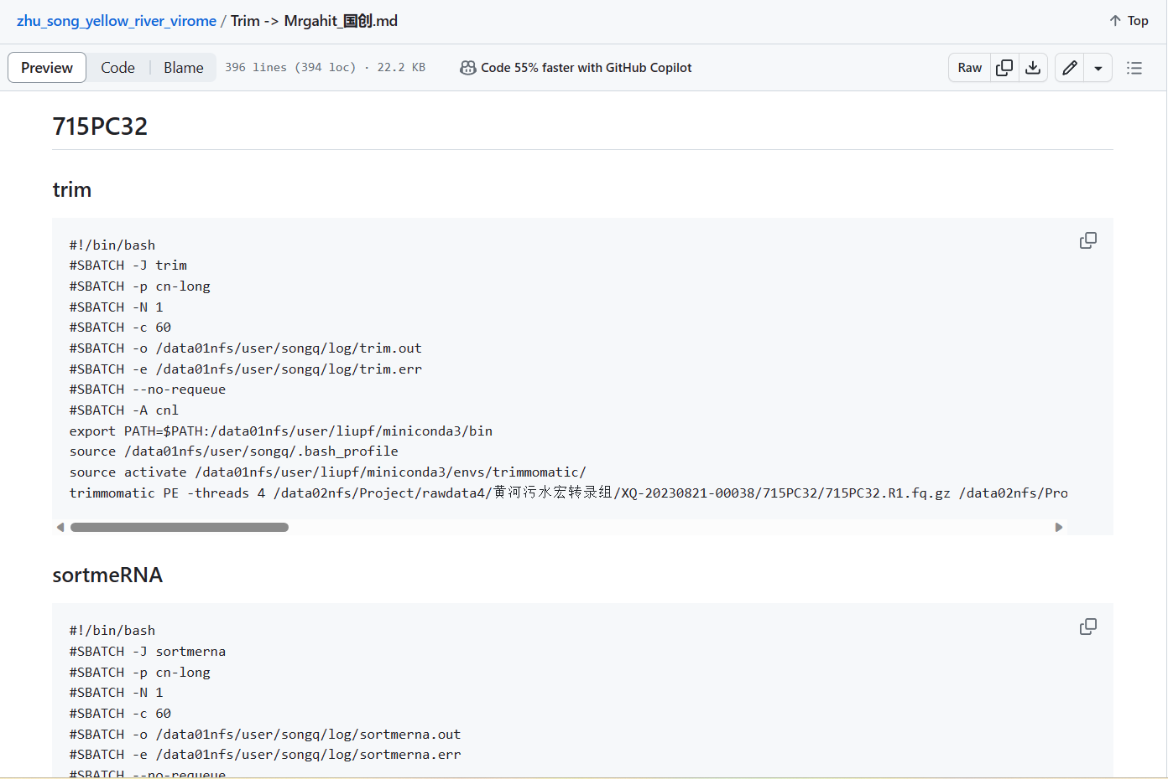

1. **实验结论及遇到的问题**

问题：

1. 所有宏转录组的assemble都很快，且结果只有几万条序列。是不是组装的方法不对？（SortmeRNA输出的unalign_fwd.fq.gz和unalign_rev.fq.gz作为megahit输入）
2. assemble结束后Trim结果等是不是可以删除，只留下组装结果id.contigs.fa？
3. 组装结果需要把5k以下的删除吗？
4. **下周计划**
5. 确定宏转录组的问题，并修改。
6. 修改完成后做理化（和师姐确定时间）。
7. 确定后续流程（尤其宏转录组）。